Консультация для родителей " Марблы и их применение"

Красота марблов (то есть мраморные) завораживает настолько, что и взрослым, и детям хочется к ним прикоснуться, подержать их в руках, поиграть с ними. Так эстетическая привлекательность марблов усилила интерес к этой игре у современных детей, в противовес новейшим, высокотехнологичным игрушкам.
Детские психологи отмечают интересный феномен. При наличии в числе игрушек больших мягких зверюшек, кукол Барби с немыслимым комплектом нарядов, милитаристических монстров, интеллектуальных пазлов и конструкторов, дети продолжают с увлечением играть в «марблс», посвящая этому увлекательному занятию большую часть свободного времени.
Камешки – интересный, доступный, природный и к тому же многогранный материал для сенсорного развития, и множества маленьких затей. Идей достаточно много, как можно использовать с пользой: играть, творить, изучать математику, развивать восприятие, мелкую моторику и логическое мышление.
Дети очень любят собирать различные камушки и играть с ними. Малышей привлекает всё таинственное, а камни обладают какой – то неведомой энергетикой. Детям они приносят радость и положительно влияют на их всестороннее развитие.
Игры с камнями оказывают положительное влияние и на психику ребенка. Даже простое перебирание камешков, рассматривание, поиск самого красивого делает малыша спокойным и уравновешенным, воспитывает любознательность.
Камни используются как стимульный материал для свободных ассоциаций ребенка. Использование метода активного воображения позволяет выявить возможные направления работы, прояснить запрос и в большинстве случаев решить проблемы.
Работа с камешками предоставляет пространство для творчества и исследования, для индивидуальной и групповой арт – терапии, для снятия усталости, напряжения, разрешения негативных эмоциональных переживаний.

Советы при покупке и применении марблов
Марблы можно купить в магазинах для дома, декора, творчества, товаров для праздника;
– существуют готовые наборы разноцветных стекляшек, но можно купить отдельно разных цветов, они относительно недороги;
– покупайте как матовые, так и прозрачные фактуры;
– покупайте марблы плоские с одной стороны, круглые шарики не стоят на месте и раскатываются; но их можно использовать как дополнение;
– возьмите также набор марблов, различных по размеру и форме;
– купленные стекляшки промойте в тазике с шампунем, высушите в полотенце и игрушка готова;
– поиграйте первые разы вместе, покажите, что с ними можно делать, предложите ребенку придумать свои развлечения;
– заведите красивую емкость для хранения марблов, куда убирайте сокровище после игры, если, конечно, ребенок не захочет показать картину папе или бабушке!
– в дальнейшем можно расширять свою коллекцию, добавлять другие цвета, формы.
Правила безопасности:
– вы знаете своего ребенка, но даже если доверяете ему в этом вопросе, объясните несколько раз, что марблы несъедобны, не вкусны, и нельзя тянуть их в рот;
– даже если ребенок старше 3 лет, поиграйте вместе хотя бы первые разы, чтобы убедиться, что он все понимает правильно;
– не оставляйте наборы в доступном месте, если у вас есть еще более маленькие дети.

Использование марблов в работе с детьми дошкольного возраста.
Вся жизнь ребенка – игра. И поэтому процесс обучения не может проходить без нее. Тактильные ощущения, мелкая моторика, мыслительные операции развиваются в детской игре. Работа с ребенком должна быть игровой, динамичной, эмоционально приятной, неутомительной и разнообразной. А это объективно подталкивает к поискам как традиционных, так и нетрадиционных игровых приемов, и средств в работе с детьми.
Одним из таких приемов является специально организованная деятельность с использованием марблов и декоративных камешков.
Марблы – это яркий, разнообразный по форме, цвету, фактуре материал, отвечающий потребностям детей в эстетическом познании мира, способствующий психоэмоциональному благополучию.
В процессе целенаправленных занятий с данным материалом развиваются все виды ощущений, совершенствуется чувственное познание мира, повышается мотивация, осознанность, интерес, формируется стремление к самостоятельности. Работа с камешками создает условия для совершенствования моторных способностей, движений рук, мелкой моторики пальцев, зрительно-моторной координации, развития памяти, мышления, речи, воображения, творческой активности, познавательной деятельности. В результате использования данного материала через игры на нахождение объектов на ощупь и вербализацию представлений формируются знания о форме, величине, пространственном расположении предметов, развивается тактильная чувственность, что в дальнейшем способствует повышению уровня развития навыков письма и чтения.
В связи с большим разнообразием цветовой гаммы, формы и величины камешков также создаются предпосылки для мотивированной деятельности, эмоционального и эстетического восприятия детей.

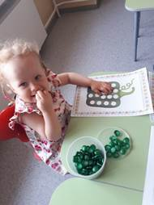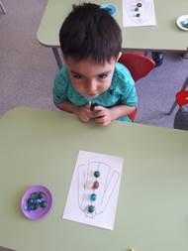

Упражнение «Знакомство»
Цель: привлечение внимания ребенка к тактильному объекту.
Оборудование: емкость с марблами
Задание: педагог или родитель обращает внимание на камушки и предлагает перебирать камушки руками. Выкладывать их из емкости, двигать в ней руками по очереди и одновременно. При этом вы знакомите с текстурой –стеклянные, гладкие; качеством – хрупкое, прозрачное; цветом – красный, синий, зеленый...
Затем дается время для самостоятельного манипулирования.
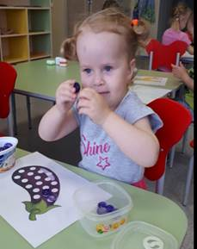

Упражнение «Найдем предмет» или «Угадай – ка»

Цель: развитие тактильных ощущений; развитие умения выбирать предметы, отличающиеся от марблов (Например: небольшой строительный материал, киндер – игрушки и т. д.)
Оборудование: емкость глубокая, марблы, игрушки из киндер –сюрпризов.
Задание: предложите найти игрушки, спрятанные в камушках с открытыми глазами, сначала одной, затем другой рукой. Усложнение: поиск игрушек закрытыми глазами, определить, что это.

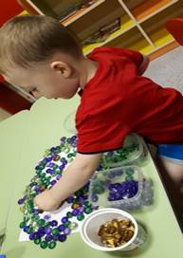

Упражнение «Змейка»
Цель: учить складывать камушки, прикладывая один к другому; развитие мелкой моторики рук.
Оборудование: марблы.
Задание: предложите выложить длинную змейку так, чтобы все камушки лежали друг за другом без промежутка. Можно использовать разные цвета.
Усложнение: предложите выложить змейку, используя один цвет, два цвета чередуя их, используя количественный показатель (Возьми 5 камушков одного цвета и 4 камушка другого цвета).

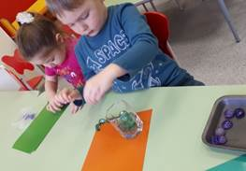

Упражнение «Выложи по заданию»

Цель: развитие умения различать цвета, называть их, развитие зрительного внимания, памяти, мелкой моторики рук.
Оборудование: карточки с заданиями.
Задание: предложите разложить камешки, накладывая их на образец – карточку, на которой нанесен рисунок.
Усложнение: Выкладывание камушков, ориентируясь на образец на свободном пространстве. Запомнить узор на карточке и выложить по памяти.

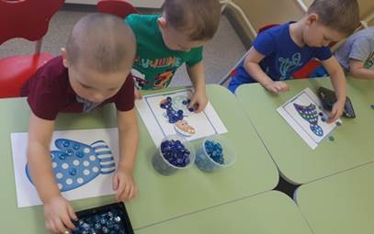

Упражнение «Муха»

Цель: учить ориентироваться на плоскости. Профилактика оптико-пространственных нарушений. Развитие мелкой моторики рук.
Оборудование: плоскость (лист бумаги, шершавая поверхность) разлинованная на квадраты (3*3; 4*4), камешки «Марблс».
Задание: дайте устные задания типа:
Положите камушек-муху в центр листа, в левый верхний угол, в правый верхний угол, в правый нижний; в левый нижний.

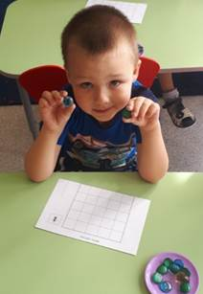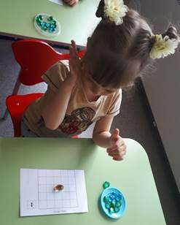

Игра «Тучка и дождик»
Цель: Совершенствование фонематических процессов.
Ход игры: Положи на вертикальный чистый лист сверху тучку, а снизу выложи полянку из цветочков. Цветочки давно не поливал дождик. Набежала тучка, необходимо полить каждый цветочек. Подбирай слова с заданным звуком и выкладывай камешками струйку дождя: на каждый цветочек капельки от тучки вниз к цветочку.
Например, полей первый цветочек, называя слова, начинающиеся со звука [Ш]: шапка, шубка, шустрый, шинель, шкаф, шайба.
Второй цветочек польет дождик, когда ты назовешь слова со звуком [С] в середине слова: маска, миска, каска, лиса, коса, оса.
Третий цветочек польет дождик, когда ты придумаешь слова, где звук [Л] слышится в конце: гол, пенал, пол, зал, бокал, шакал.

Игра «Гроздь винограда»

Цель: Совершенствование умения делить слова на слоги.
Ход игры: нужно на веточку прикрепить ягодки винограда синего, зеленого, черного, фиолетового цвета (на выбор ребенка).
Взрослый показывает картинку и называет слова, а ребенок повторяет слово и выкладывает камни. Одно слово-одна ягодка.
Слова: кошка, колесо, лимон, вода, машина, дым, рука, коса, мяч, сом, самолёт, конфета.

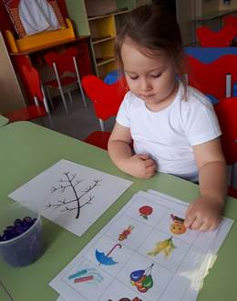

Игра «Божья коровка»
Цель: развитие фонематического слуха. Автоматизация звука [ж] в начале слова, развитие мелкой моторики, зрительно – двигательной координации, развитие фантазии ребенка.
Оборудование: марблы, картинки: жаба, живот, жилет, жук, желудь, жетон, журавль, журнал.

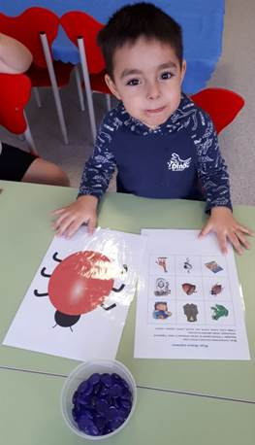

Без игры нет и не может быть полноценного умственного
развития ребенка. Игра – это огромное окно, через которое
в духовный мир ребенка вливается живительный поток представлений, понятий. Игра – это искра, зажигающая огонёк пытливости и любознательности.
В. А. Сухомлинский
И поэтому процесс обучения должен проходить в игровой форме. Работа с ребёнком должна быть игровой, эмоционально приятной, разнообразной.

